数字存储示波器与瞬态信号测量

精41 杨金兴 2004010496
2006-3-14
- 实验目的
  - 掌握数字存储示波器的使用
  - 学习传输线中脉冲信号的测量
  - 进行声波波形转换及表面波的观察
- 实验原理
    - 传输线中脉冲信号反射波的测量和应用
电磁波在同轴电缆的中心导体与屏蔽层之间传输，是一封闭电路。由于高频信号的肌肤效应，电流只在中心导体的表面与屏蔽层的内表面流动，因此电磁场不会向外流露，不会影响外界，外界干扰信号也不会深入内部，具有良好的屏蔽性。
为了有效地传送电磁场的能量和信息，必须使电磁能量和信息沿定向传送。一对相隔均匀距离的平行导线或同轴电缆线就是这种定向传送电磁场能量和信号的载体，称为传输线。用传输线传送瞬态或高频信号时，传输线的长度已可与波长相比拟，甚至大大超过波长，因此在传输线上的电信号存在随长度变化的空间分布，负载不匹配时还有驻波分布。此时传输线的电路参数需用整个长度上的分布参数表示：
且可得到：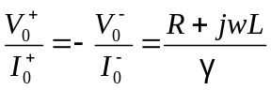
由此可知，传输线上任何z处的电压电流之比与z无关。
令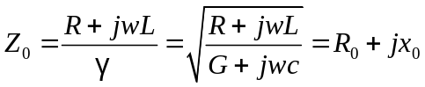
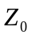称为传输线的特性阻抗，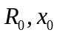分别表示单位长度的电阻性负载和电感性负载。，是传输线的两个重要参数，它们只与电路参数R、L、G、w有关，而与线的长度无关。传播常数决定了传输线中信号的相速和衰减，决定了加上负载后传输线上信号波形的分布。
对于无损耗线和无失真线，特行阻抗均为纯阻性常数。而相位常数均为w的线性函数，可以证明，此时在传播过程中即使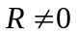而引起信号衰减变小，但能保持信号不产生畸变。对于无限长的导线，从上式可知，只有沿+z方向的行波。实际导线都是有限的，此时要考虑中断负载对传输信号的影响。
长为l的传输线，终端z=l处外加的负载为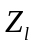，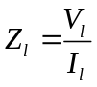，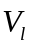， 为负载上电压、电流。则可以知道线上任意点处，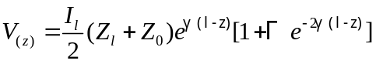
其中 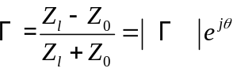
实在负载端电压反射波与入射波振幅之比，成为负载的电压反射系数。对于无损线，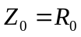，若负载也为纯电阻性负载，分几种情况讨论：
开路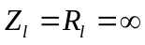，=1
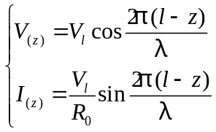
电压反射系数最大，在z=l处，电压为最大，是驻波波腹；电流为最小，是驻波波节。
短路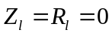，=1，电压反射系数为负值，表示反射波为反向。电压、电流驻波分布与开路情况相反。
负载匹配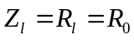，=0，电压反射系数为零。没有反射波，线路中只有沿+z方向的行波。
    - 超声波测量实验
声波是一种弹性波，超声波频率范围为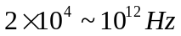，且具有方向性好，穿透力强，易产生和接受，探头体积小等特点，能够在所有弹性介质中传播，因此超声波广泛应用在生产和生活中。
能将其它形式的能量转换成超声振动能量的方式都可以用来发生超声波。目前普遍使用的是利用它电效应来产生和接受超声波。这种材料一般被制成片状片，并在其正反两面度上导电层，作为正负电极。在晶片振动过程中，震幅逐渐减小，因此晶片向外发射的是一个超声波波包，通常称为脉冲波。
超声波在介质中传播可以有不同的形式，通常由纵波、横波、表面波三种形式。
纵波，即介质中质点振动方向与超声波传播方向一致。产生于任何固体介质的体积发生交替变化时。
横波，即介质中质点振动方向与超声波传播方向垂直。当固体介质同时承受体积和切变变形时，剪切力交替作用与固体介质时可产生横波。横波只能在固体介质中传播。
表面波，可以看成是有平行于表面的纵波和垂直于表面的横波合成，振动质点轨迹为一椭圆。
当超声纵波或横波入射到两种介质界面上时，若介质都是固体或其中之一是固体时，在发生反射折射时，一般会同时反射或折射出另一种波形，如图，入射纵波在反射折射出纵波的同时会反射或折射出横波。超声波的这种现象称为波形转换。根据折射定律
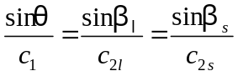
若<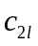，当入射角大于临界角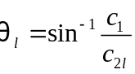时发生全反射，介质2种纵波消失；若<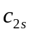，当入射角大于临界角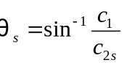时，介质2种横波也将消失，且在表面条件合适时将产生沿固体表面传播的表面波。
超声波有许多重要的应用，如地震监测、地质勘探、超声波探伤、测量，超生加工以及超声表面电子器件如延迟器、滤波器等。学习超声波的基本特征及测量方法是掌握超声波应用的基础。
- 实验内容
    - 用数字存储示波器观测连续或脉冲信号
要求测量波形参数：单脉冲的电压幅度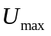，上升、下降沿时间，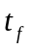，脉冲宽度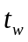，记录“衰减器”数值，描出完整的信号波形。
    - 传输线中脉冲信号反射波的测量和应用
如瞬态信号测量实验仪所示，“反射信号检测”的“输入端”、“输出端”之间已连接60~70米的同轴电缆。用“检波”输出信号接到“输入端”，信号幅度用“超声探头”的衰减器调节至脉宽较小。“输出端”分别选择开路、短路和匹配电阻三种测量方式，分别测出“输入端”、“输出端”之间的信号波形和相对沿时、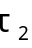，计算实验仪中的电缆长度和吸收系数，的定义为，电压信号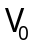经过长为l的电缆后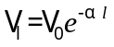。
    - 超声波测量实验
现将实验仪上“发射”和“接受”连接端与超声探头向连接。
利用直探头测量试样中纵波声速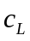，探测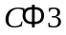钻孔深度h
声速计算公式如下：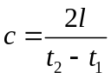
其中，l是探头到反射体的距离。利用此式，用直探头和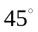斜探头可以分别测量计算纵波和横波声速。若已知c，可求出试样尺寸或小孔深度。
测量方法如图：
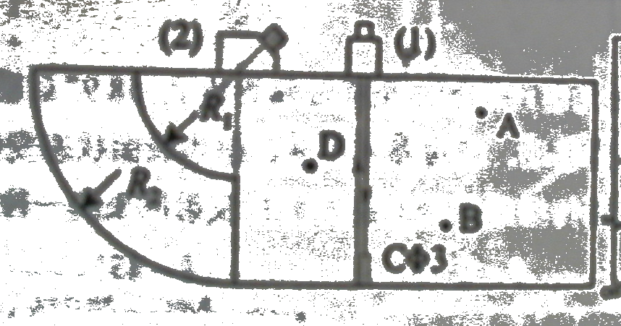
把直探头置于位置1，用示波器显示试样地面或小孔的反射回波。在探头和试样表面涂上耦合剂，保持探头与试样表面接触良好，反复移动探头直至反射回波信号最大。调整示波器显示方式，使时间测量处于最好的状态。测量器示波与回波的时间间隔、，求出纵波声速或小孔深度。计算它们的不确定度。
利用斜探头测量试样中横波声速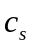
将斜探头放在位置2。此时试样中仅有横波。用示波器显示、圆弧边界反射回波，移动探头使回波信号同时达到最大值，测量回波时间、，求出横波声速。计算不确定度。
通过测量声速计算试样快的杨氏模量和泊松系数
超声波速度与传播介质的弹性模量和密度有关，不同的介质，有不同的声速，并且当波形不同时，介质弹性形变形式不同，声速也不一样。在各向同性固体介质中，声速为：
纵波 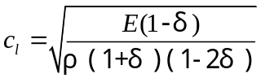 横波 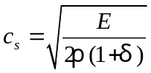
其中E为杨氏模量，δ为Poission系数，ρ为材料密度。相应地，通过测量介质的纵波声速和横波声速，计算公式如下：
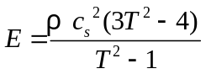 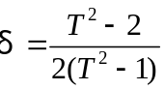 其中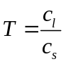
- 原始数据
    - 观察和测量脉冲信号 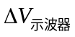= 50mV ，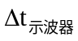=25ns
 | 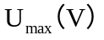 | 频率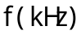 | 上升时间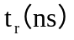 | 下降时间 | 脉冲宽度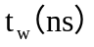 | 衰减器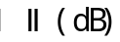 | 存储通道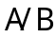
连续脉冲 | 1.96 | 2.4000 | 260.0 | 440.0 | 420.0 | 87
单脉冲 | 1.96 |  | 270.0 | 420.0 | 410.0 | 87
    - 传输线中脉冲信号传输和反射的观察 = 50ns
输出端开路 |  |  |  | 短路负载 |  | 匹配负载
波形示意 | 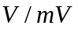 | 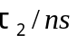 | 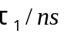 | 波形示意 |  | 波形示意
输  入  端 | V₁=306 | τ₂₁=760.0 | τ₁  =380.0  τ₂  =400.0  τ₃  =360.0  τ₄  =380.0  τ₅  =380.0 | 输  入  端 | τ₂₁=720  τ₂₂=740  τ₂₃=760 | 输入端 | τ₁  =360.0
输  入  端 | V₂=236 | τ₂₂=760.0
输  入  端 | V₃=182 | τ₂₃=780.0
输  入  端 | V₄=146 | τ₂₄=780.0
输  出  端 | V₁’=352 | τ₂₁’=760.0 | τ₁  =380.0  τ₂  =400.0  τ₃  =360.0  τ₄  =380.0  τ₅  =380.0 | 输  出  端 |  | 输出端 | τ₁  =360.0
输  出  端 | V₂’=276 | τ₂₂’=760.0
输  出  端 | V₃’=210 | τ₂₃’=780.0
输  出  端 | V₄’=164 | τ₂₄’=780.0
根据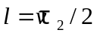及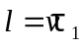，可计算出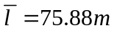即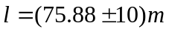
根据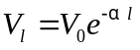，得，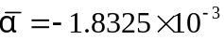
    - 超声波测量 = 0.5μs
 | 直探头——纵波 |  | 斜探头——横波 |  |  | 可变探头——表面波
 | 底波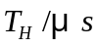 | 缺陷波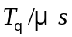 | 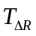/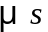 | 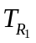/ | 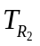/ | 探头位置或移动距离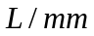 | 角度约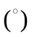 | 表面波位置或移动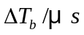
1 | 18.80 | 14.00 | 18.80 | 24.40 | 43.20 | 10 | 60 | 6.400
2 | 19.20 | 14.20 | 18.80 | 23.60 | 42.40 | 10 | 60 | 5.600
 |  |  |  |  |  | 10 | 60 | 6.000
- 纵波：根据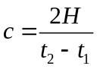，得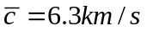，又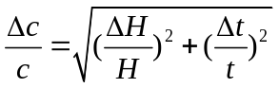，所以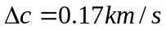，所以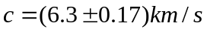。同理，得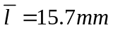，又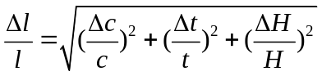，所以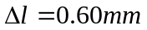，所以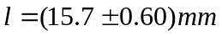
- 横波：根据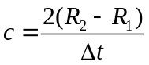，得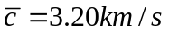，又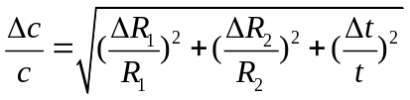，所以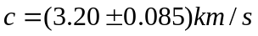
- 杨氏模量：由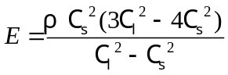，得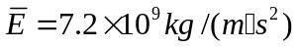，且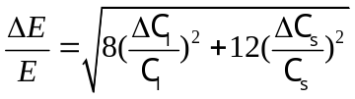，所以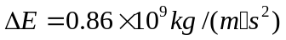，所以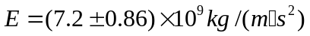
- Poisson系数：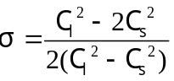，得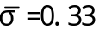，且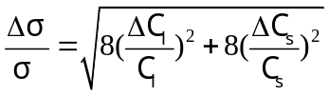，所以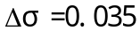，所以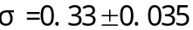
- 表面波：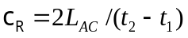，所以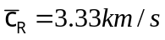
- 实验中各种波形

- 实验总结
在超声波测量实验中，利用超声探头寻找反射回波信号最大时，可以适当转动探头的角度，以达到合适的效果。

